70min |  |  | 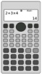 | 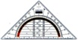 |  |  | Folie mit  Koordinaten-system | Folienstifte

Tim und die Wasserparabel
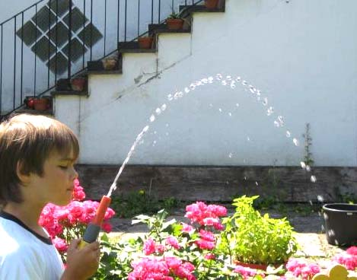
(c) Foto: Matthias Ludwig

# Kopien: Etwas mehr als Klassensatz
+ 1 Folie

(c) Foto: Matthias Ludwig

# Kopien: ca. 5

(c) Foto: Matthias Ludwig

# Kopien: ca. 5
+ 1 Folie

-1
1
2
3
4
5
6
7
8
9
10
11
-3
-2
-1
1
2
3
4
5
6
7
x
y
O
(c) Foto: Matthias Ludwig

# Kopien: ca. 5
+ 1 Folie

y = -0,2x² + 2x

-1
1
2
3
4
5
6
7
8
9
10
11
-3
-2
-1
1
2
3
4
5
6
7
x
y
O
(c) Foto: Matthias Ludwig

S(5/5)
x

# Kopien: ca. 3
y = -0,04 x (x-10)

10
20
30
40
50
-10
10
20
30
y in cm
O
x
S(25/25)
x in cm
20 cm
(c) Foto: Matthias Ludwig

# Kopien: ca. 3
+ 1 Folie

-9
-8
-7
-6
-5
-4
-3
-2
-1
1
2
3
4
5
6
-7
-6
-5
-4
-3
-2
-1
1
2
x
y
O
(c) Foto: Matthias Ludwig

# Kopien: ca. 5
+ 1 Folie

-40
-30
-20
-10
10
20
30
-30
-20
-10
10
O
y in cm
x in cm
20 cm
(c) Foto: Matthias Ludwig

# Kopien: ca. 3
+ 1 Folie

(c) Foto: Matthias Ludwig

Höhe y in cm
Horizontale Entfernung vom Standort x in cm
10
20
30
40
50
60
70
80
90
1100
120
130
140
150
160
100
0

# Kopien: ca. 3
+ 1 Folie

# Kopien: ca. 5- FOLIE

-8
-7
-6
-5
-4
-3
-2
-1
1
2
3
4
5
6
7
8
-12
-11
-10
-9
-8
-7
-6
-5
-4
-3
-2
-1
1
2
3
4
5
6
7
8
9
10
11
12
x
y
O

# Kopien: 1- FOLIE

